阳泉市医疗保障局行政执法事项服务指南
一、事项编码：
二、实施部门：医药服务综合管理科
三、事项类别：行政处罚
四、适用范围：
（1）对社会保险服务机构、社会保险经办机构骗取医疗保险基金支出的处罚；
（2）对缴费单位、个人骗取医疗保险待遇的处罚；
（3）对隐匿、转移、侵占、挪用医疗保险基金或违法进行违规投资运营等行为的处罚；
（4）对缴费单位未按照规定办理社会保险登记、变更登记或者注销登记，或者未按照规定申报应缴纳的城镇职工医疗保险费数额的处罚；
（5）对缴费单位违反有关财务、会计、统计的法律、行政法规和国家有关规定，伪造、变造、故意毁灭有关账册、材料，或者不设账册，致使城镇职工医疗保险费缴费基数无法确定和迟延缴纳的处罚。
五、处罚依据：
《中华人民共和国社会保险法》《中华人民共和国行政处罚法》《医疗保障基金使用监督管理条例》《社会保险费征缴暂行条例》《实施<中华人民共和国社会保险法>若干规定》等。
六、处罚流程：

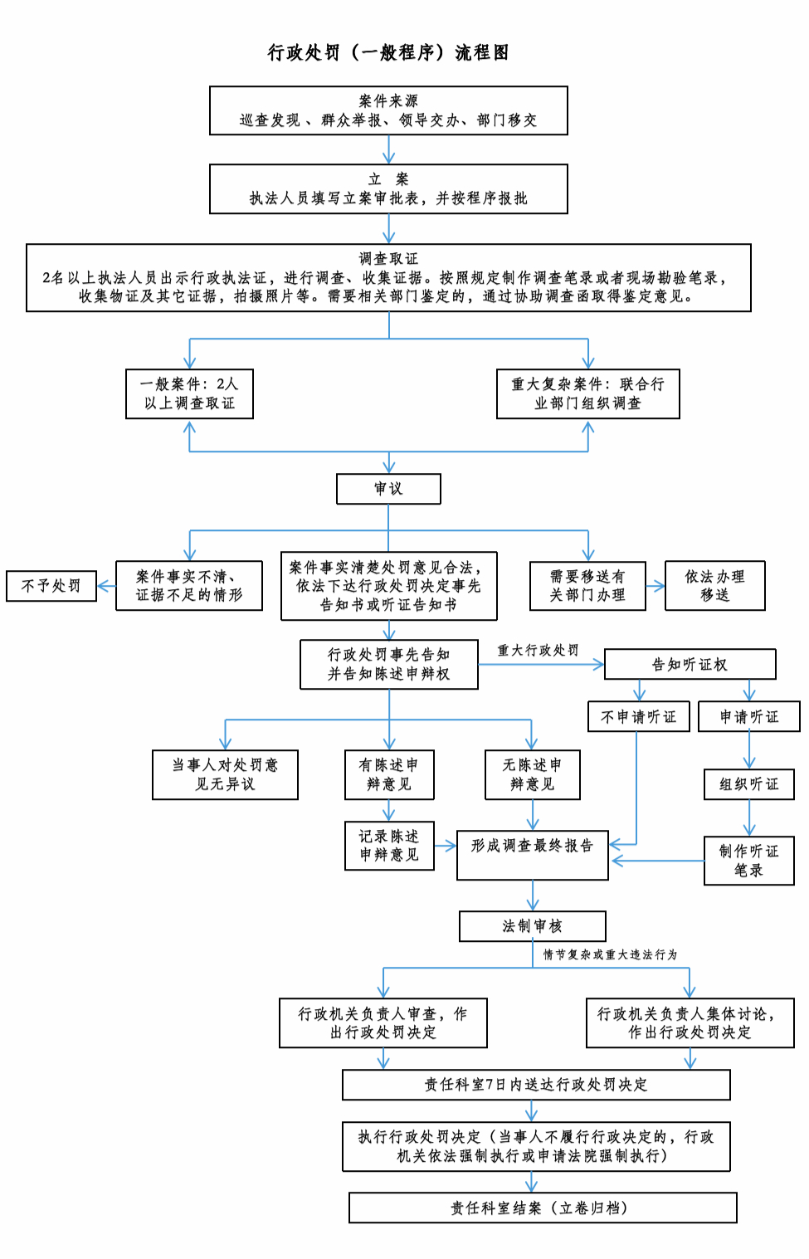

七、办理时限：
（1）自受理之日7日内立案，30个工作日内作出行政处罚决定。需要延长办案时限的，应当在期限届满10日前报请上级行政机关批准，延长期限一般不超过2个月。
（2）证据先行登记保存时限7天，查封扣押期限30天，情况复杂需要延长的，经行政机关负责人批准可延长30日。
（3）直接送达的文书7日内送达，公告送达时限60天。
八、收费依据及标准：不收费
九、结果送达：
（1）执法人员当场作出行政处罚决定的，应当向当事人出示执法身份证件，填写预定格式、编有号码的行政处罚决定书。行政处罚决定书应当当场交付当事人。执法人员当场作出的行政处罚决定，必须报所属行政机关备案。
（2）依一般程序作出的行政处罚决定书应当在宣告后当场交付当事人；当事人不在场的，行政机关应当在七日内依照民事诉讼法的有关规定，将行政处罚决定书送达当事人。
十、行政救济途径及方式：向作出行政处罚决定的行政执法部门申请进行听证、陈述申辩；向相关部门提出行政复议；向有管辖权的人民法院提起行政诉讼。
十一、咨询联系电话：
医药服务综合管理科 0353-2296187
十二、结果查询：自案件结案之日起20个工作日，通过阳泉市人民政府门户网站查询状态及结果。

